Dr. Márki-Zay János:
Beszámoló a berlini Science on Stage konferenciáról

Miután az 1990-es években nyilvánvalóvá vált, hogy a fizika és a természettudományok oktatása terén visszaesés történt, s a természettudományok népszerűsége lecsökkent, a CERN és több tudományos intézet összefogásával elindult előbb Physics on Stage néven (2000, 2002, 2003), majd kibővítve kémiával és biológiával Science on Stage néven (2005, 2007, 2008) egy konferenciasorozat, amely az európai tanárokat hívta össze tapasztalatcserére a természettudományos oktatás fellendítése érdekében. Felismerték, hogy a természettudományos képzés az állam legjobban kamatozó befektetése a jövőbe, mert az ezen alapuló ipari és technológiai alkalmazás határozza meg egy-egy ország fejlettségi szintjét és a világban elfoglalt helyzetét. A rendező Németországban ezért a természettudományos nevelést már az óvodákban elkezdik.
Az, hogy ki vehet részt egy-egy konferencián, az az előzetes országos válogatón dől el, de a részvétel nem csak a tanár felkészültségétől függ, hanem attól is, hogy a korábbi években részt vett e már e konferenciákon, továbbá, hogy milyen tantárgyat képvisel, és számításba veszik nyelvismeretet is. 2008-ban - a békéscsabai válogató alapján - Magyarországot egy kémia tanár (Fodor Erika) és három fizikatanár (dr. Márki-Zay János, Szoboszlai Zoltán és Varga István) képviselte.
Számomra némi tapasztalatot jelentett, hogy már kétszer részt vettem hasonló rendezvényen. Első részvételem alkalmával (2002. Hollandia) a 23 országból érkező 450 fizikatanár közönségszavazata alapján, „legújabbszerű kísérleteimre” a mindössze három fődíj közül második díjat nyertem 5000 Euró pénzjutalommal. A 2003-as hollandiai konferencián ezért azt kellett bemutatnom, hogy ezt az igen nagy pénzjutalmat hasznosan használtam fel. A 2003-as konferencián a nagy összegű fődíjakat az egyes országok csapatai nyerték. A magyar csapat tagjai közül Härtlein Károly kapott külön egyéni díjat. A hagyomány folytatódott 2005-ben a fizikus Lang Ágota révén, 2007-ben pedig az ugyancsak fizikus Köllő Zoltán által. A berlini konferenciát – szemben a korábbiakkal – Németország mindössze ötödannyi pénzből - uniós támogatás nélkül - rendezte meg, mint a franciák az előző évit. Ez a magyarázata annak, hogy most a kategória-győztesek nem kaptak pénzjutalmat, csak az ECBA (European Countries Biologists Association), az EuCheMS (European Association for Chemical and Molecular Sciences) és az EPS (European Physical Society) által megítélt különdíj, és a közönségdíj járt kisebb pénzdíjjal. A díjazottak egy oklevelet és egy lézergravírozással díszített üvegtömböt kaptak.
Míg 2002-ben felszerelésem csak egy bőröndre korlátozódott, addig 2003-ban már külön gépkocsival vittem el az 5000 eurós díj felhasználásával a mágnesség szemléltetésére készített eszközeimet (színes televízió, mágneses inga) is. 2008-ban bár a televíziós eszközömet nagy terjedelme miatt nem vittem ki, de velem volt a mágnességről készített 53 perces DVD. A konferenciára előzetesen angol nyelven kellett egy kérdőívet kitölteni, illetve ismertetőt adni a bemutatandó projektről. Meg kellett nevezni, hogy a bemutatandó anyagból mi az ami új, illetve saját ötlet. 65 éves lévén az évek során sok órára való saját kísérletet álmodtam össze, s egészében az előzetesen ígértnél (leírtnál), és az előző konferenciáimnál is lényegesen erősebb, több pilléren álló, gazdag anyaggal készültem, amiről képet adhat poszterem és szórólapom is. Számomra a legnagyobb gondot nyelvi ismeretem jelentette, de végül is németül el tudtam magyarázni kísérleteimet, Farkas Róbert vejem pedig angol tudásával segítette bemutatómat. A konferencián kiállító 230 személy a berlini Uránia Kultúrcentrumban kapott lehetőséget kiállításának felállítására. Az egy főre jutó hely meglehetősen szűkös lehetőséget adott, s ezért a helyszínen döntöttem el, hogy a magammal vitt feles számú eszközből, mi az, aminek bemutatását elhagyom.
A bemutatott anyagomhoz tartozott egy színes DVD anyag a mágnesség tanításához, s néhány háromdimenziós modell, amely a mágnesség tanítását elősegíti. Papírral elvégezhető kísérletek, amelyek felhívják a figyelmet arra, hogyha a papírfelületek geometriai tulajdonságait megváltoztatjuk, akkor e változást követik a fizikai tulajdonságok megváltozása is. Magammal vittem a Márki-Zay-féle szívószál-modellt, amely önmagában legalább 3 órás (elsősorban elektrosztatikai) kísérletbemutatásra alkalmas. A szívószál-modellt DVD-n is bemutattam. A DVD anyagához tartozott a villámlás jelenségének megértését szolgáló nagyméretű felületi kisülések szemléltetése is. Írásvetítő projektorral vetítettem ki a fémkristályok modellezésére szolgáló Bragg-Nye-féle buborékmodellt, amivel kapcsolatban több újításomat is bemutattam. Természetesen valamennyi eszközzel csak néhány percben, sűrítve szemléltethettem, hogy mire képes az eszköz.
A fentieken kívül bemutattam néhány egyszerű eszközzel végezhető, s az előzetes programomban nem szereplő kísérletet is: Így szerepelt a mechanikai feszültségek szemléltetése keresztezett polarizátorral; a viszkózus ujjasodás szemléltetése ragasztó segítségével; és néhány folyadékmechanikai alapon működő kísérletem stb.
Tapasztalatom szerint a DVD-kre felvett anyagnak kisebb a jelentősége (azt a látogatók inkább szeretik magukkal vinni), mint az élőben bemutatott kísérletek, amelyek népszerűek. Kiállításom sok érdeklődőt vonzott, ezért időm javarésze az előkészülettel és a bemutatással ment el. Ennek hátránya, hogy mások kiállításából nem sokat láttam.
A konferencián résztvevő 230 kiállítót hat kategóriába osztották. Ezek a kategóriák a következők voltak:
- Science in kindergarten and primary School
- Hands-on experiment to boost motivation and cognition
- Interdisciplinary Teachig
- Self perception in the teaching process
- Are non-formal education initiatives always benefical?
- Solo entertainer or moderator? The science teacher of the future

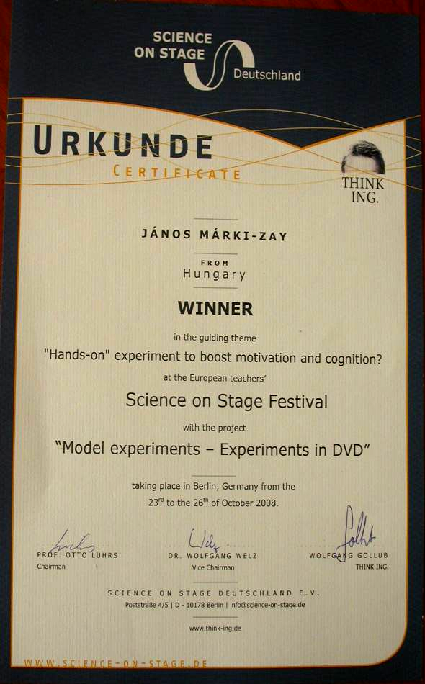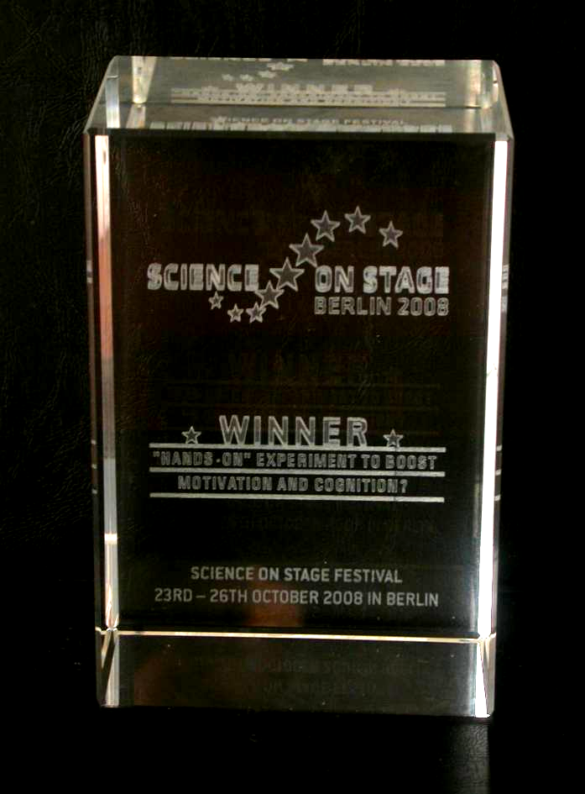
A nyert oklevél és a kapott lézergravirozott üveg

Kiállításom sikeres volt, mert a legnépesebb kategóriában (Hands-on experiment to boost motivation and cognition) lettem kategóriagyőztes. Ezt a kategóriát szabad fordításban úgy nevezhetném meg, hogy „Gyakorlati kísérletek a jobb motiváció és megismerés érdekében”. Ebben a csoportban szerepelt 15 országból 72 kiállító, s egyben ebben itt volt a legkisebb a németek aránya, azaz ez a kategória volt a leginkább nemzetközi. A díj átadásakor kiállításommal kapcsolatban azt emelték ki, hogy szívószálas kísérleteimmel sikeresen áthidaltam a fizika és kémia kísérletezés közötti nehéz akadályokat, illetve papírkísérleteimmel megmutattam a geometriai és a fizikai tulajdonságok közötti szoros összefüggéseket.
Bár most nem a csoportok szereplését értékelték, de elmondhatom, hogy a magyar csoport igen erős volt. Nekem nem sok időm volt nézelődésre, de a Varga István anyagát és lelkesedését ismerem az ankétokról. Ő a közelemben állított ki, s időnként egy-egy hangos puffanás jelezte, hogy éppen kilőtt valamit az érdeklődő közönség szórakoztatására. A békéscsabai válogatón már megcsodáltam Fodor Erika kémiai kísérleteit. Szerintem elismerésre méltó, nagyon jó anyaga van, s a maga szakterületén rendkívül eredményes. Biztos vagyok benne, hogy lesznek még lehetőségei a sikeres szereplésre. Szoboszlai Zoltán eszközét ismerem a legkevésbé, de az atomfizika tanításában szűkölködünk a leginkább szemléltető eszközökkel, s itt duplán számít minden jó ötlet. Másrészt ő a legfiatalabb, s még számos jó ötlettel rukkolhat elő. Összesítve azt mondhatom, hogy csapatversenyben is jó helyezésre lett volna esélyünk. Sajnos nem lehet mindenkinek díjat adni, s ez sokak számára csalódással is járhat, hiszen mindenki erőn felül teljesített.

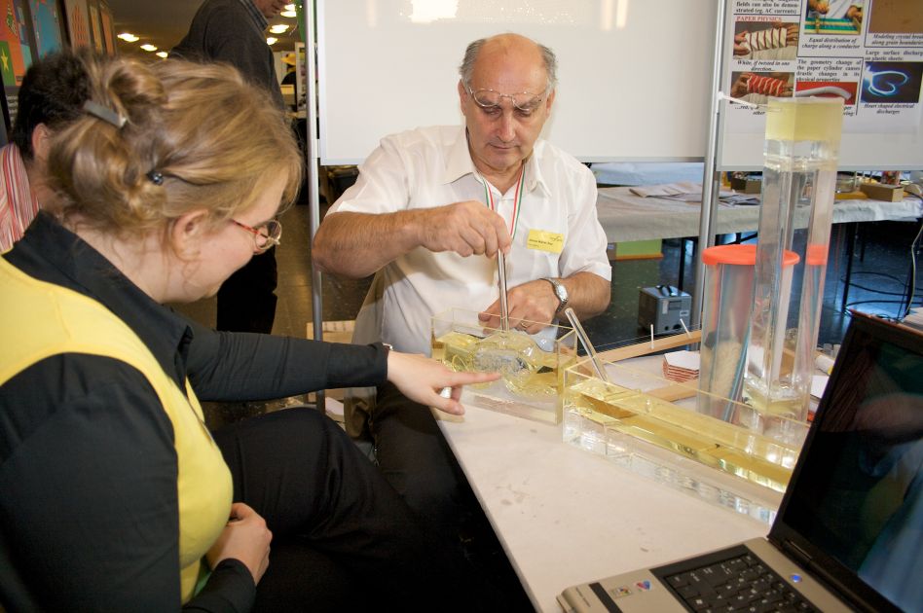 |  | 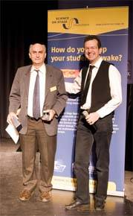
Bemutató közben |  | Díjkiosztás
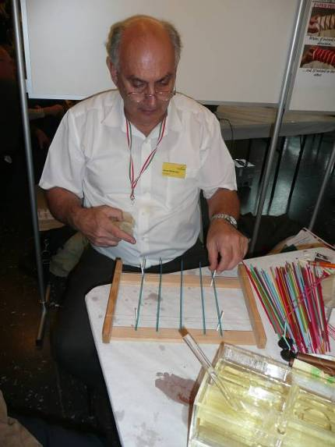 | 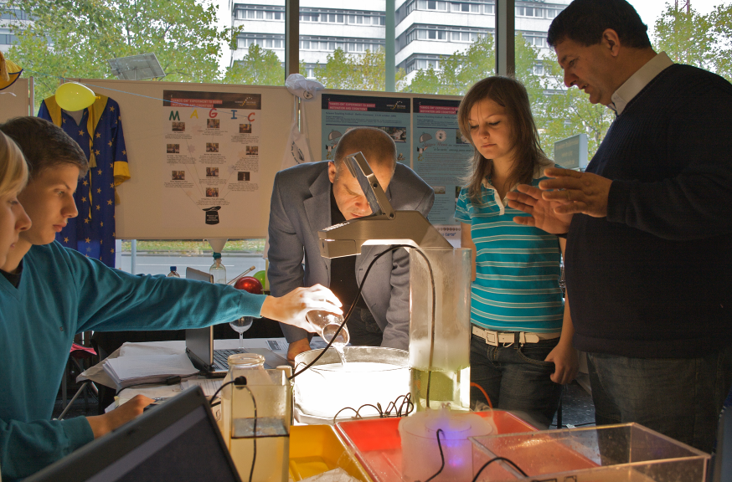
A szívószálmodell | Érdeklődők Varga Pistánál

A díjkiosztás után az egyik moderátor kifejtette, hogy most örülhetnek a magyarok az elismerésnek, mert nem szoktak sikert elérni. Hát ez a hírünk a nagyvilágban. Pedig ami a fizikatanárainkat illeti nem volt igaza. Ideje lenne felfigyelni a magyar oktatásügy irányítóinak is arra, hogy a magyar fizikatanárok (Márki-Zay János, Härtlein Károly, Lang Ágota, és Köllő Zoltán) most már ötödszörre hozzák az európai elismerést. Eszközeiket és módszereiket elsősorban Magyarországon kellene hasznosítani saját nemzetünk javára. Én is nagyon szeretném megérni, hogy eszközeim bekerüljenek a hivatalos taneszközök listájába. Nyitott vagyok arra, hogy elősegítsem hazai felhasználásukat. A PAFI-ban olvasható pályázatok a természettudomány, a fizika, a kémia és a biológia szavakat mintha el felejtették volna. A magam erejéből annyira futja, hogy megpróbálom megjelentetni minél több kísérletem leírását pénzügyi lehetőségeimtől függően. Így talán megmaradnak, ha az elterjedésüket nem is érem meg.

A Science on Stage konferencia tanulságai

Ha vissza akarunk kapaszkodni az európai (és a világ) élbolyába, akkor nagyobb figyelmet kell szenteljünk a természettudományos képzésre!
A színvonalas képzés érdekében továbbra is jól képzett és jó képességekkel rendelkező természettudományos tanárokra van szükség. El kell érni, hogy a természettudományos tanárok számaránya minél előbb elérje a rendszerváltás előtti számarány és ezzel párhuzamosan a természettudományos órák számát vissza kell állítani a rendszerváltást megelőző szintre. A magyar iskolákból jelenleg kikerülő félművelt diákokra, - akiknek reálműveltsége sokszor a nullához közelít - nem lehet versenyképes jövőt építeni. A képzést már alapszinten, még az óvodában el kell kezdeni!
Az információ áradattal küzdő oktatásunkban nagy szerepet kell szánni a szemléltetésre, az iskolai szemléltetőpark megújítására. Nem az a jó szemléltető eszköz, amelyik a legdrágább, hanem az, amellyel a lehető legegyszerűbben, a legrövidebb idő alatt és a legnagyobb hatásfokkal a legtöbb korszerű ismeret megvilágítható és bevéshető a tanulók agyába.
Érdemes a kultúrára áldozni, mert, ahogy Klebelsberg mondta: „Olyan ország nem volt, amely azért ment volna tönkre, mert kulturális célokra áldozott.” „Egy nemzet naggyá csak akkor lehet, ha kebelében önálló kutatás folyik.” Ezért célul tűzte ki: „Magyarországot Európa e részében Európa kimagaslóan legműveltebb államává kell tennünk.” Ezzel egybevág Harsányi János Nobel-díjas közgazdászunk megállapítása: „a piacon a jól képzett és sokoldalú emberfő válik a legértékesebb, ezért legkeresettebb árucikké.” Továbbá Oláh György Nobel-díjas kémikus tanácsa: „Politikai hovatartozástól függetlenül meg kellene egyezniük abban, hogy az oktatásba és a kutatásba történő hosszú lejáratú befektetés mindannyiunk érdeke. Bizton állíthatom, ha jó mérnököket, fizikusokat, kémikusokat, matematikusokat, informatikusokat nevelünk, ők életük folyamán sokszorosát adják vissza az államnak, mint amennyit az a képzésükre költött.”

KAPCSOLÓDÓ INTERNETES HONLAP:
www.science-on-stage.de

